17.12.2018.

**Iesniegts būvprojekts Daugavpils pilsētas aizsargdambja būvniecībai**

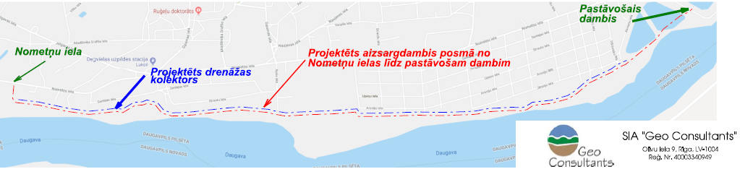**2018.gada decembrī SIA “Geo Consultants” iesniedza izstrādāto būvprojektu Daugavpils pilsētas domei, pamatojoties uz 26.02.2018. noslēgto līgumu Nr. DPD 2018/169.**

Pašvaldības speciālisti veiks būvprojekta dokumentācijas izvērtēšanu. Pēc būvprojekta akceptēšanas un projektēšanas nosacījumu izpildes saņemšanas tiks izsludināts konkurss uz būvdarbiem.

Aizsargdambja būvniecība tiks īstenota Eiropas Reģionālās attīstības fonda projekta “Daugavpils pilsētas aizsargdambja būvniecība Daugavas upes labajā krastā, Nometņu ielas rajonā, plūdu apdraudētajā teritorijā” (projekta numurs Nr.5.1.1.0/17/I/005)ietvaros.

**Projekta mērķis** irizbūvēt aizsargdambi pilsētas labā krasta teritoriju pasargāšanai no Daugavas upes ūdeņiem, samazinot augstu plūdu risku un nodrošinot kvalitatīvu, drošu dzīves vidi un konkurētspējīgu saimniecisko darbību.

Projekta ietvaros paredzēts izstrādāt būvprojektu un izbūvēt aizsargdambi Daugavas upes labajā krastā, Nometņu ielas rajonā, posmā no Meļņičkas upes rajona līdz Akmeņu un Nometņu ielu rajonam. Kopējais aizsargdambja garums ir 3.4 km.

**Plānotais projekta īstenošanas ilgums:** 36 mēneši pēc vienošanās parakstīšanas.

Projekta kopējās izmaksas sastāda 2 672 400,00 EUR, t.sk. PVN, no tiem: ERAF finansējums EUR 2 227 000,00 jeb 85%, Valsts budžeta dotācija 117 900,00 jeb 4,5% un Daugavpils pilsētas pašvaldības līdzfinansējums.

**Informāciju sagatavoja:**

Daugavpils pilsētas domes Attīstības departamenta Projektu nodaļa

